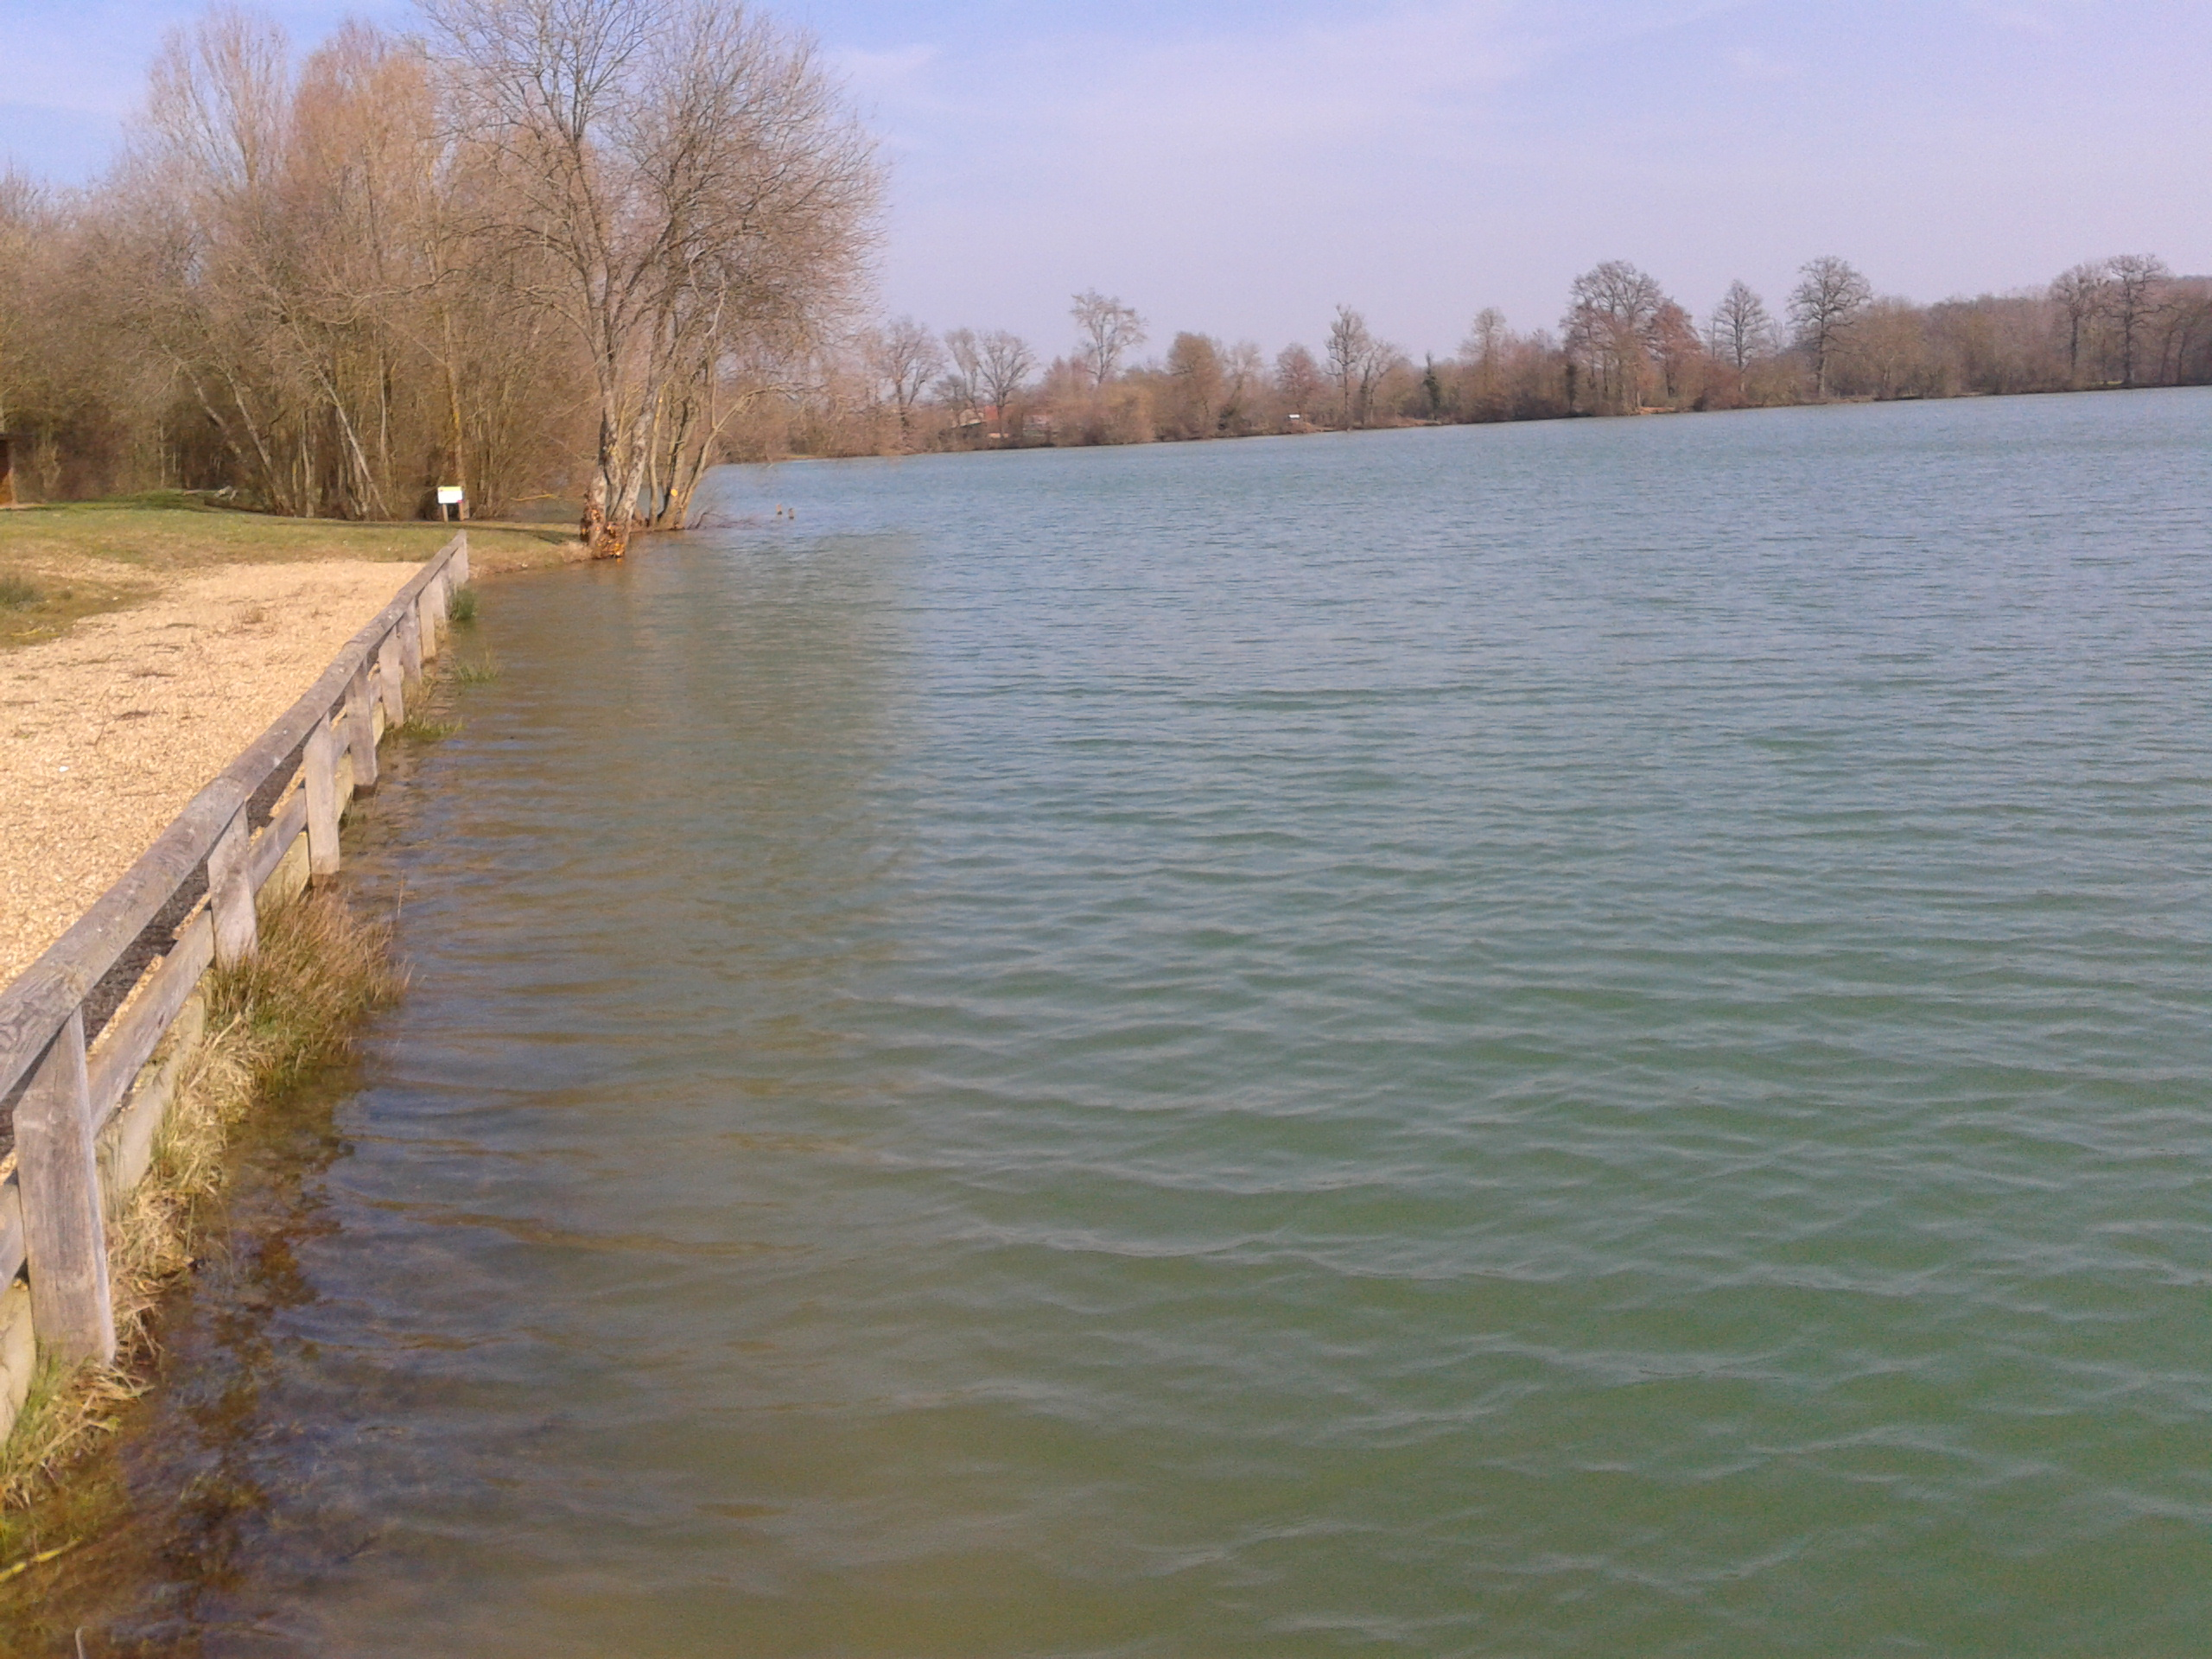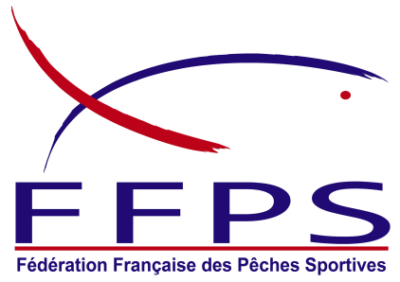

2 et 3 JUILLET 2022

ZONE G

MCj04324710000[1]

### **Programme**

Règlement :

peche-20060614 Présentation obligatoire de la licence

Visa et tampon du médecin pour aptitude à la pratique de la pêche sportive

## Championnat disputé en 2 manches de 5 heures sur 2 secteurs

**REGLEMENT FFPS**

*Cannes*: coup 13 mètres

*Cannes*: moulinet interdit

*Amorçage uniquement à la coupelle (pas de boules lancées à la main)*

Seul sont comptabilisés les carpes,carassins et carpes amour blanc

25 kilos par bourriche,en cas de dépassement la bourriche sera comptée pour 25 kg

Fouillis et vers de vase interdit

Tresse interdite pour corps de ligne et bas de ligne

Hameçon N 10 maxi sans ardillon

Amorces , graines limitées à 8 litres

Esches 2 litres maxi toutes confondues (dont 1 litre de vers de terre)

Classement au poids

Classement final par addition des places des 2 manches

**Véhicule derrière chaque pêcheur**

#### SAMEDI 2 JUILLET 2022

A partir de 9 heures : **Accueil des participants locaux de la Fédération**

**(Etang de la Paquerie)**

09 h 30 : tirage au sort

11 h 00 : début des contrôles

11 h 50 : amorçage

12 h 00: début de la première manche

16 h 55 : les 5 dernières minutes

17 h 00: fin de la première manche

|  |
| --- |
| **DIMANCHE 3 JUILLET 2022** |

Matin :

8 h 00 : rendez vous au local fédé

8 h 30 : distribution des fiches

10 h 50 : amorçage

11 h 00 : début de la 2ème manche

15 h 55 : les 5 dernières minutes 16 h 00 : ………………………………..fin de la 2ème manche 17 h 30 :………………………………...Palmarès et vin d’honneur au local

**DATE BUTOIRE DES INSCRIPTIONS DIMANCHE 12 JUIN**

En cas de Forfait

Prévenir :

**au plus vite**  Patrick **Ricard** au **06 30 12 02 74**

**MAIL : pa.ricard@wanadoo.fr**

Jean Claude **TEVENOT** au **06.08.58.85.97**

**Mail : j.tevenot@orange .fr**

## **Plan d’eau fédéral de la PAQUERIE**

*Profondeur d’eau : de 2 à 4 mètres*

***Plan d’eau MAUPERTUIS***

*Profondeur d’eau : de 1 à 3 mètres*

**Pour les entraînements**

**Timbre EGHO obligatoire pour les départements autres que le Loir et Cher** Respectez le site laissez vos places propres. merci

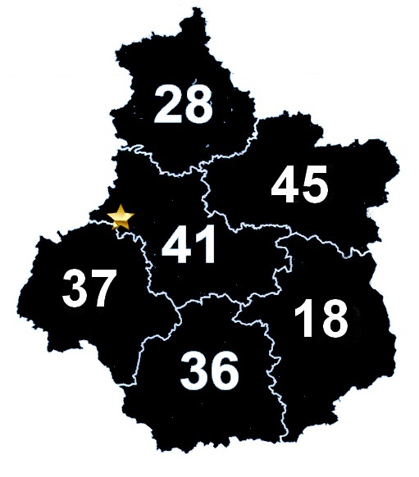

Trehet

**Buffet et buvette sur les 2 jours**

Vendredi 1 juillet concours carpe sur le parcours du championnat

Même règlement : inscriptions Tévenot JC 06 08 58 85 97